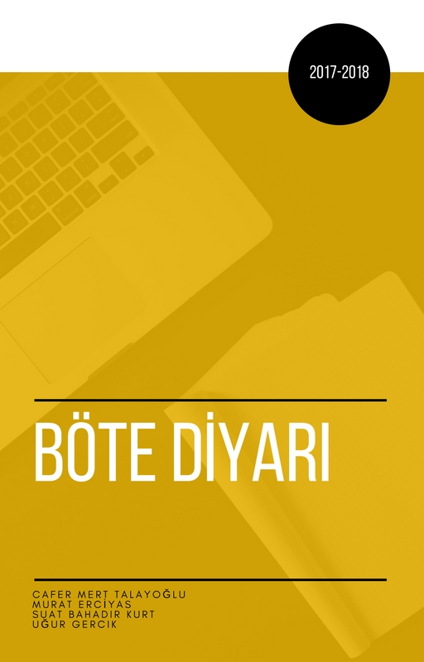

İçindekiler

Proje Amacı 2

Kullanıcının İhtiyaçları 2

Proje Gereksinimleri 2

Veri Gereksinimleri 3

Tabloların Sözel İfadesi 4

Normalleştirme Süreci 5

Varlık-İlişkisel Modeli 7

# Proje Amacı

Projemizde Bilgisayar ve Öğretim Teknolojileri Eğitimi (BÖTE) bölümünün daha iyi tanıtılması ve bireylerin bölümümüz hakkındaki bilgilere erişimini kolaylaştırmak amaçlanmıştır.

# Kullanıcının İhtiyaçları

Kullanıcının ihtiyaçları analiz edildiğinde; şehirlere, üniversiteye, akademisyene, yüksek lisans durumuna ve puana göre BÖTE bölümü araması yapabilme ihtiyacı gözlenmiştir.

# Proje Gereksinimleri

* Üniversiteler hakkında bilgi (universite)
* Dersler hakkında bilgi (dersler)
* Akademisyenler hakkında bilgi (akademisyen)
* İl bilgisi (iller)

# Veri Gereksinimleri

1. **İller (iller)**

Böte Diyarı’nın bu aşamasında; hangi illerde bölümümüzün bulunup bulunmadığı bilgisi için gerekli veriler bulunmaktadır.

1. **Üniversiteler (universite)**

Böte Diyarı’nın bu aşamasında; üniversitelerde yüksek lisans programının olup olmadığı, BÖTE bölümünün bulunup bulunmadığı, puan durumu, kontenjan sayısı, çan eğrisi sistemi varlığı ve son olarak kuruluş tarihi bilgileri yer almaktadır.

1. **Akademisyen (akademisyen)**

Böte Diyarı’nın bu aşamasında; akademisyenlerin adı soyadı, ünvanı, çalıştığı üniversite, iletişim bilgileri ve üniversiteye başlama tarihi bilgileri yer almaktadır.

1. **Dersler (dersler)**

Böte Diyarı’nın son aşamasında; dersin adı, AKTS’si, kredisi, dersin verildiği yarıyıl, dersi hangi akademisyenin verdiği ve dersin zorunluluk durumu (zorunlu/seçmeli) bilgileri yer almaktadır.

# Tabloların Sözel İfadesi

* universite (unino, uniadi, plaka, botedurumu, canbilgisi, kontenjan, kurulustarih, yükseklisans, tabanpuan, tavanpuan)
  + Birincil Anahtar : unino
  + Aday Anahtar : uniadi, kurulustarih
  + Yabancı Anahtar: plaka
  + Türeme Özellik : toplamkontenjan
* iller (plaka, iladi)
  + Birincil Anahtar : plaka
* akademisyen (akno, adsoyad, unvan, unino, mail, bastarih)
  + Birincil Anahtar : akno
  + Aday Anahtar : mail
  + Yabancı anahtar: unino
* dersler (dersid, dersadi)
  + Birincil Anahtar : dersid

# Normalleştirme Süreci

Projede normalleştirme en önemli aşamalardan biridir. Bu aşamadaki eksiklikler ve hatalar tüm projeyi etkiler. Normalleştirme sürecinde amacımız; veri tabanı tasarımındaki olası hataları, eksikleri ve ayrımları en aza indirerek, veri tabanında oluşabilecek anormal durumları en aza indirgemek ve ilerde güncellemelerde yaşanabilecek problemleri önlemektir.

**Normal Olmayan Biçim**

Veri tabanının, herhangi bir normalleştirme süreci uygulanmamış biçimidir. Burada gerekli veriler toplu olarak yazılmaktadır.

unino, uniadi, botedurumu, canbilgisi, kontenjan, kurulustarih, yükseklisans, tabanpuan, tavanpuan, plaka, iladi, akno, adsoyad, unvan, mail, bastarih, dersid, dersadi

unino, uniadi, botedurumu, canbilgisi, kontenjan, kurulustarih, yükseklisans, tabanpuan, tavanpuan, plaka, iladi, akno, adsoyad, unvan, mail, bastarih, dersid, dersadi

**Normalleştirilmiş Biçim**

verilenders

(dersid, akno, uniadi)

ders

(dersid, dersadi)

akademisyen

(akno, adsoyad, unvan, mail, bastarih)

iller

(plaka, iladi)

universite

(unino,uniadi,botedurumu,canbilgisi,kontenjan,kurulustarih,yukseklisans,tabanpuan,tavanpuan,plaka)

# Varlık-İlişkisel Modeli

universite

akademisyen

iller

1

iller

dersler

M

universite

M

Verilir

dersler

M

Ders verir

akademisyen

M

Çalışır

M

1

Bulunur

iller

M

1

EKRAN GÖRÜNTÜLERİ

